Лабораторная работа №1

Рекункова Алёна ИСП-421р

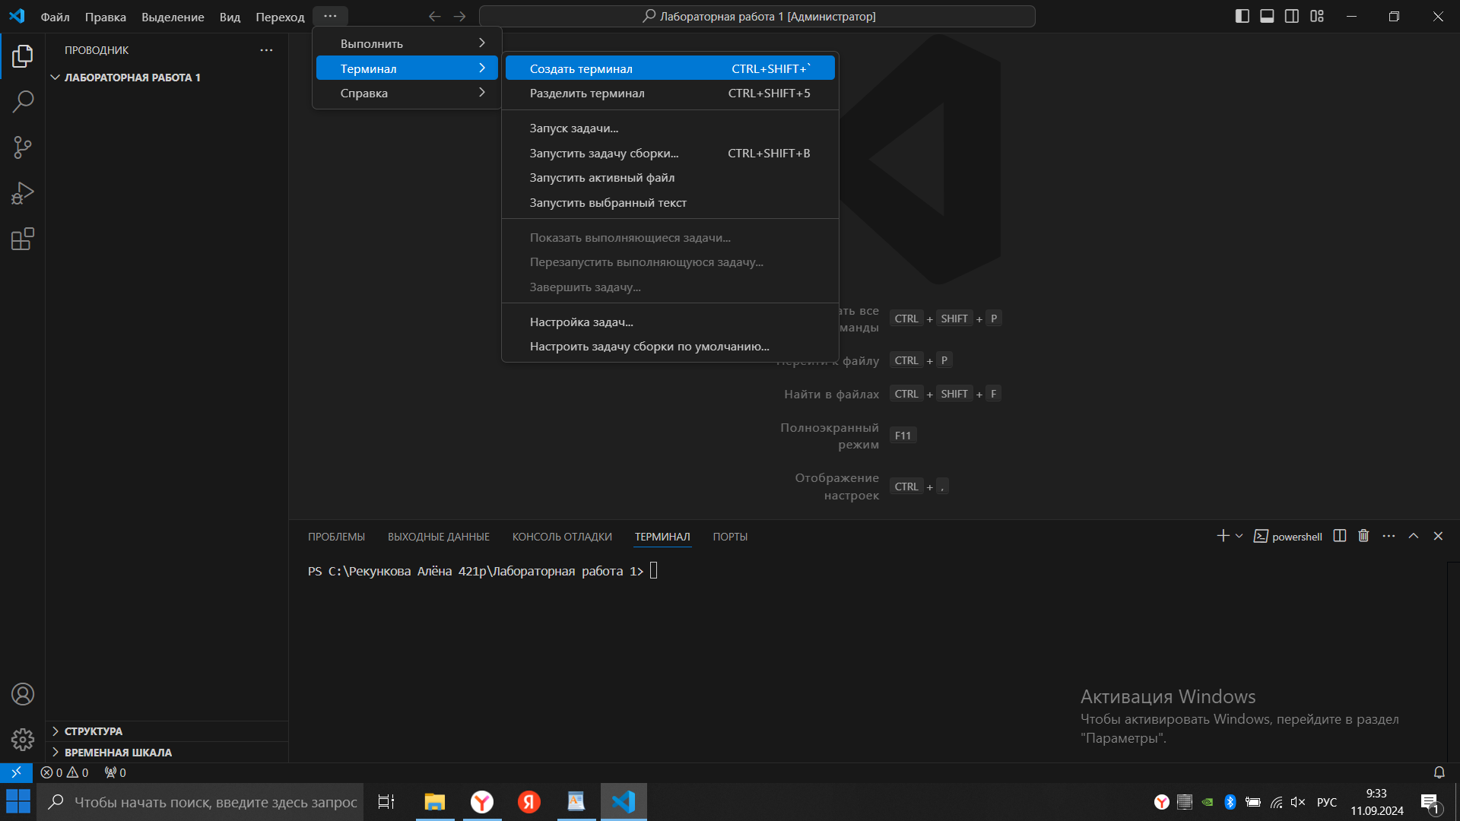

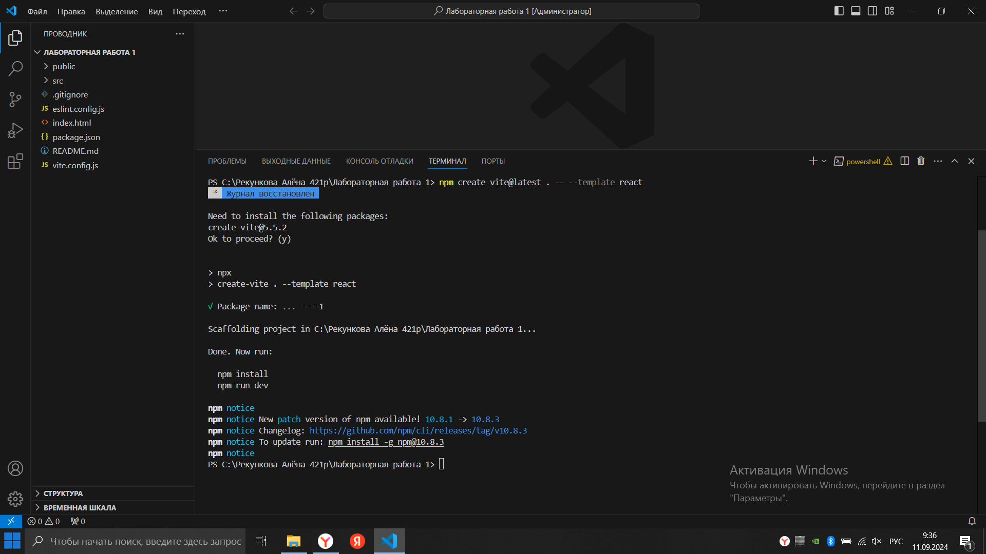

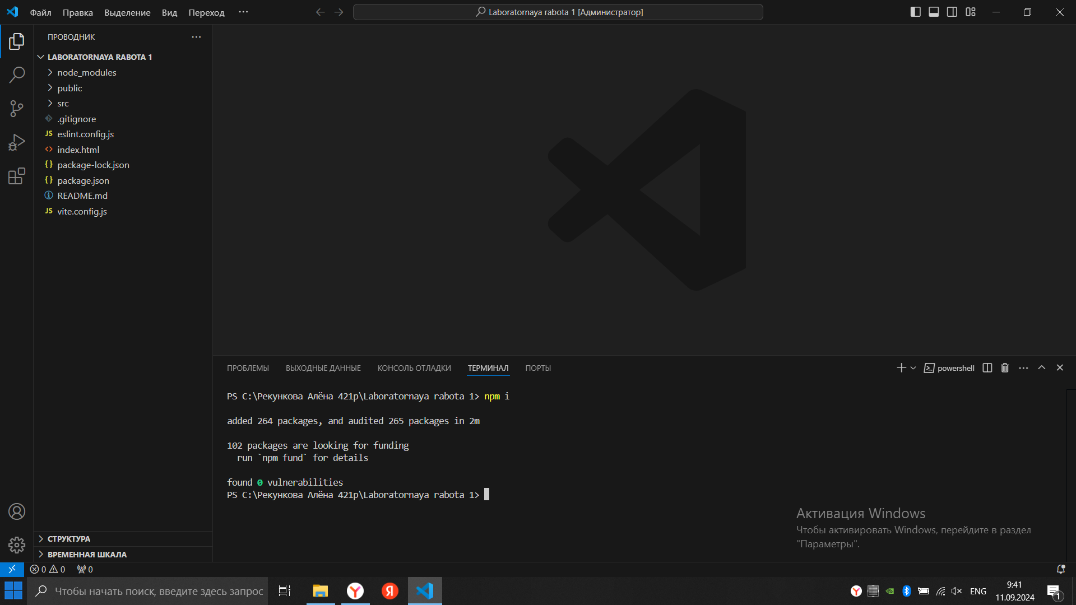

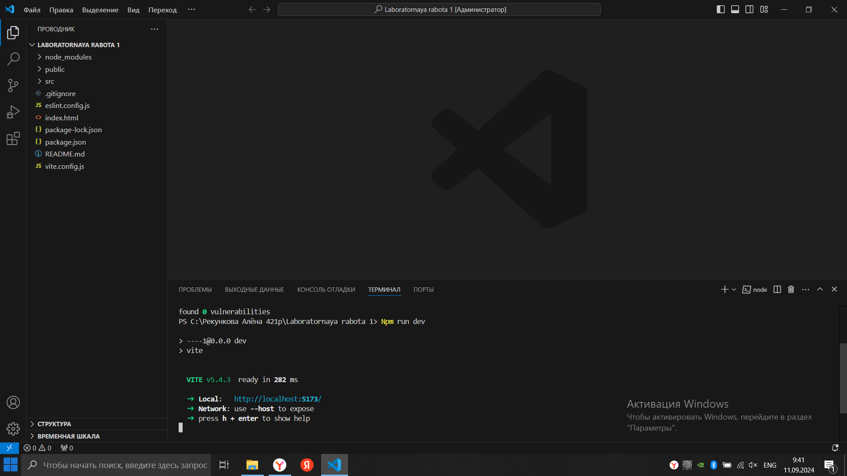

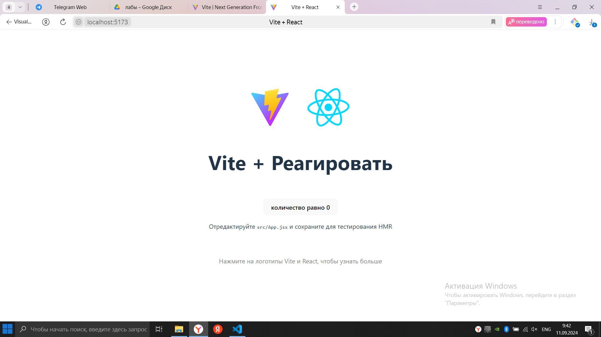

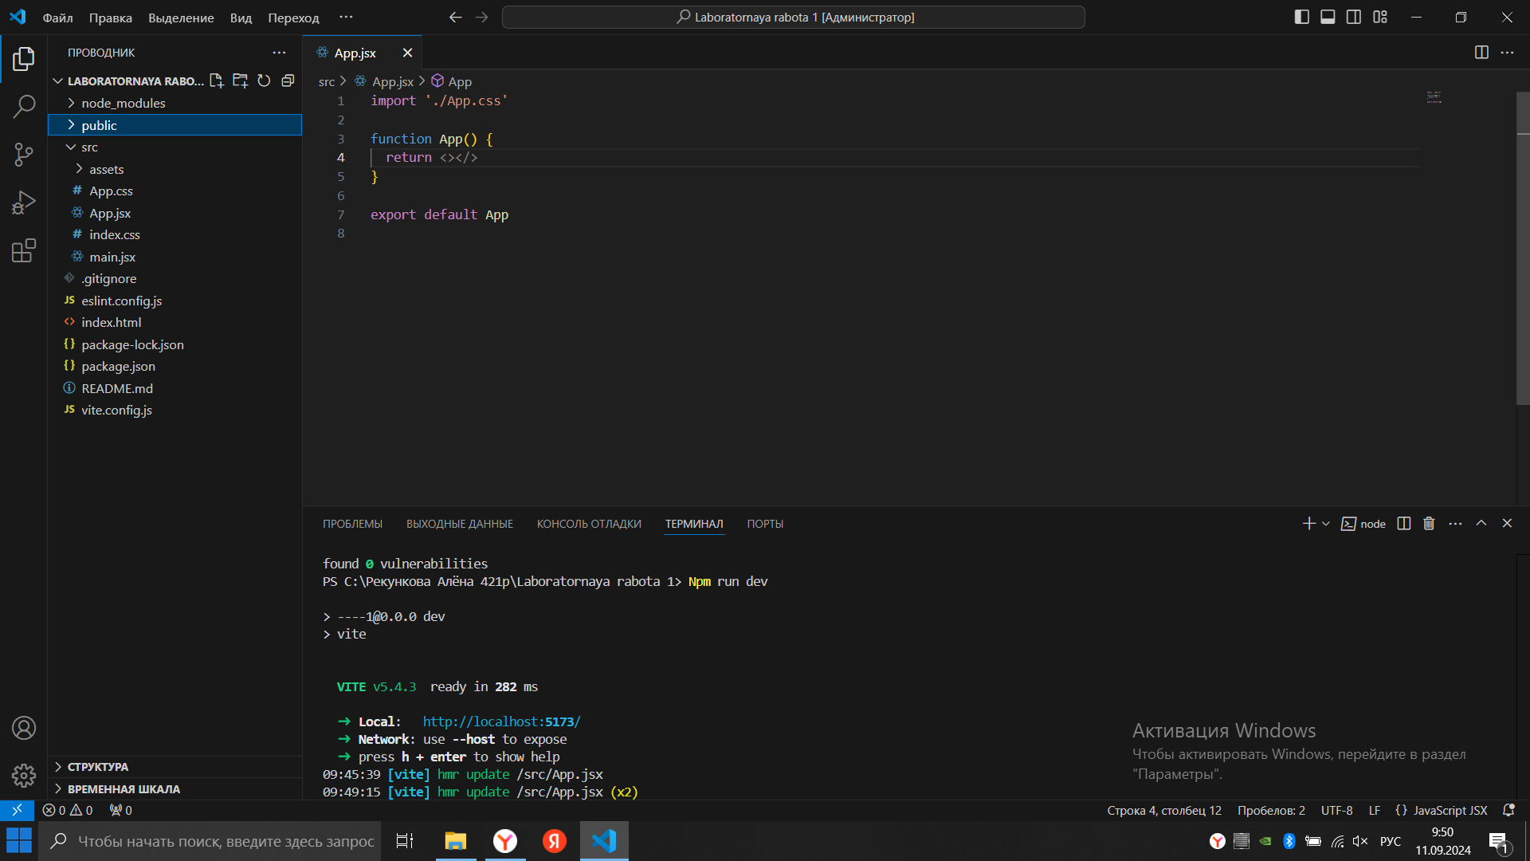

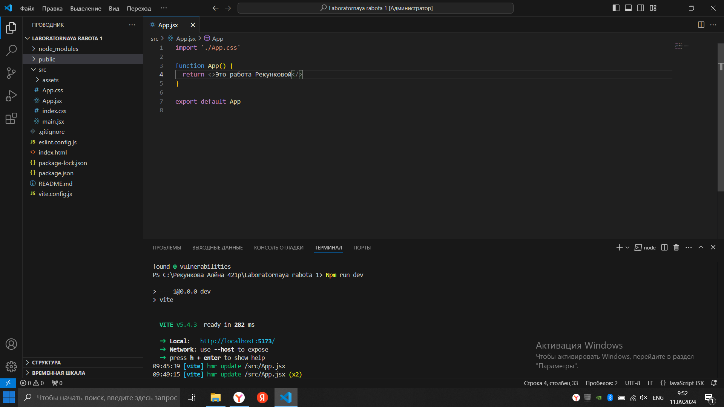

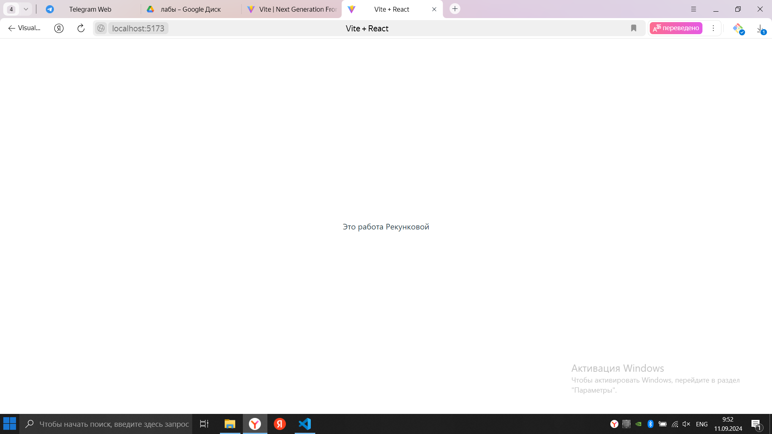

Задание №1

Автор следующего кода хочет вернуть три инпута:

function App() { return <input><input><input>;

}

Код, однако, не работает. Исправьте ошибку автора кода.

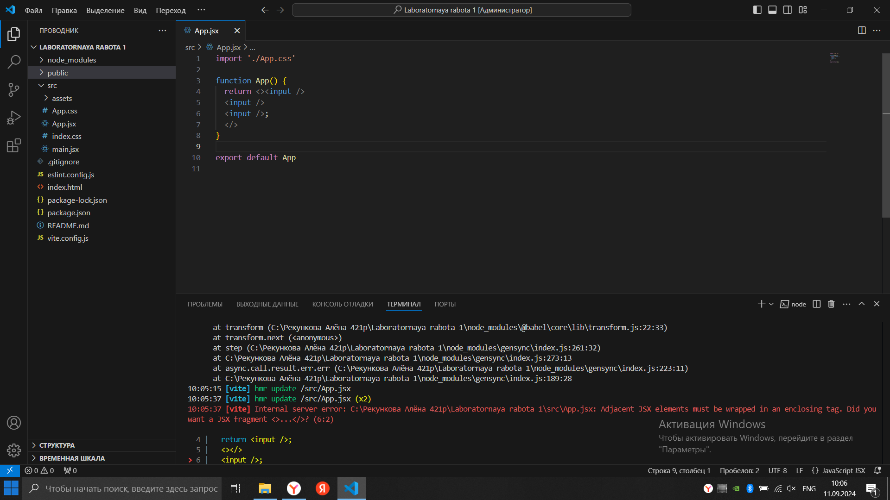

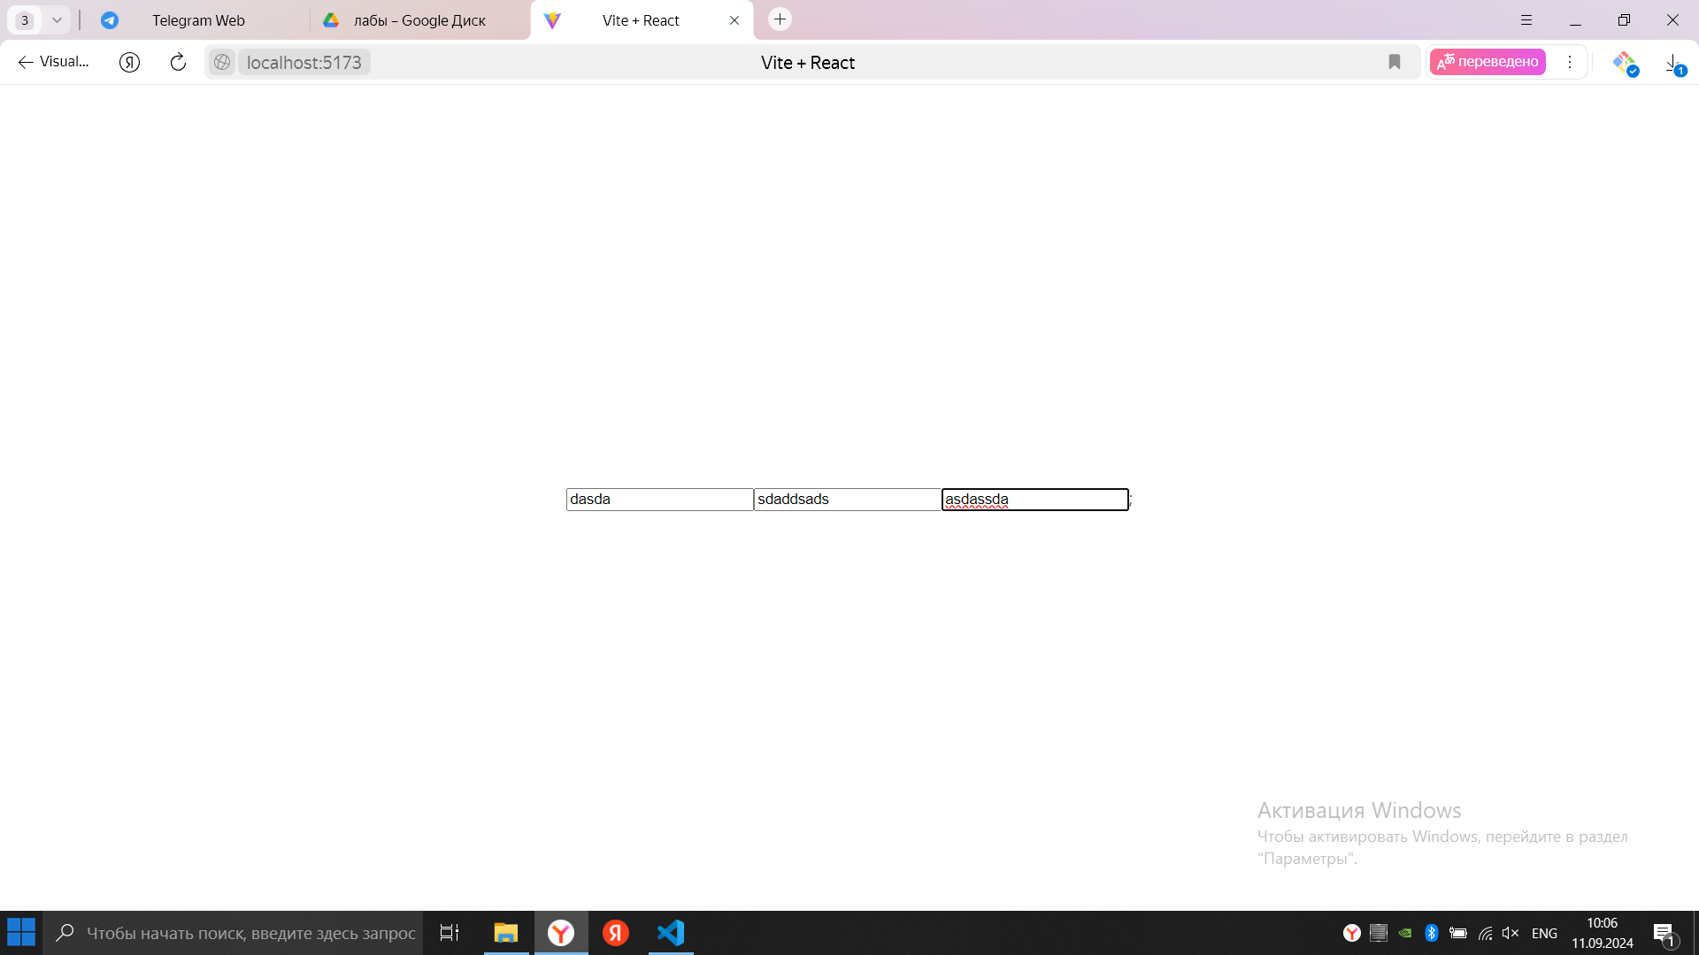

import './App.css'

function App() {

return <><input />

<input />

<input />;

</>

}

export default App

Задание №2

Дан следующий код:

function App() {

const str1 = "text1";

const str2 = "text1";

return (

<div>

<p></p> <p></p>

</div>

);

}

Вставьте первую константу в первый абзац, а вторую константу - во второй.

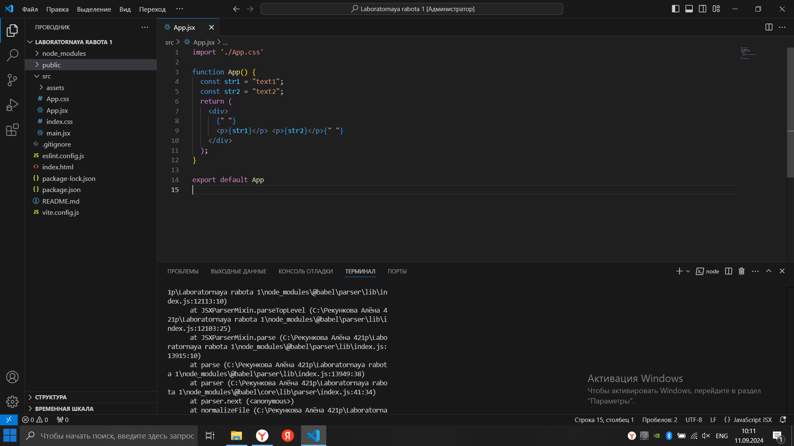

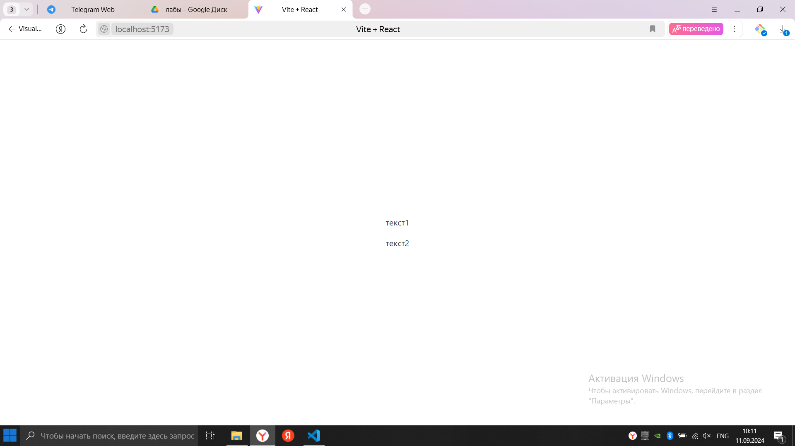

import './App.css'

function App() {

const str1 = "text1";

const str2 = "text2";

return (

<div>

{" "}

<p>{str1}</p> <p>{str2}</p>{" "}

</div>

);

}

export default App

Задание №3

Дан объект:

function App() {

const obj = { name: "john", surname: "smit" };

}

Сделайте так, чтобы результатом рендеринга был следующий код:

<p> name: <span>john</span>, <br> surname: <span>smit</span>,

</p>

Для значений имени и фамилии используйте значения элементов объекта.

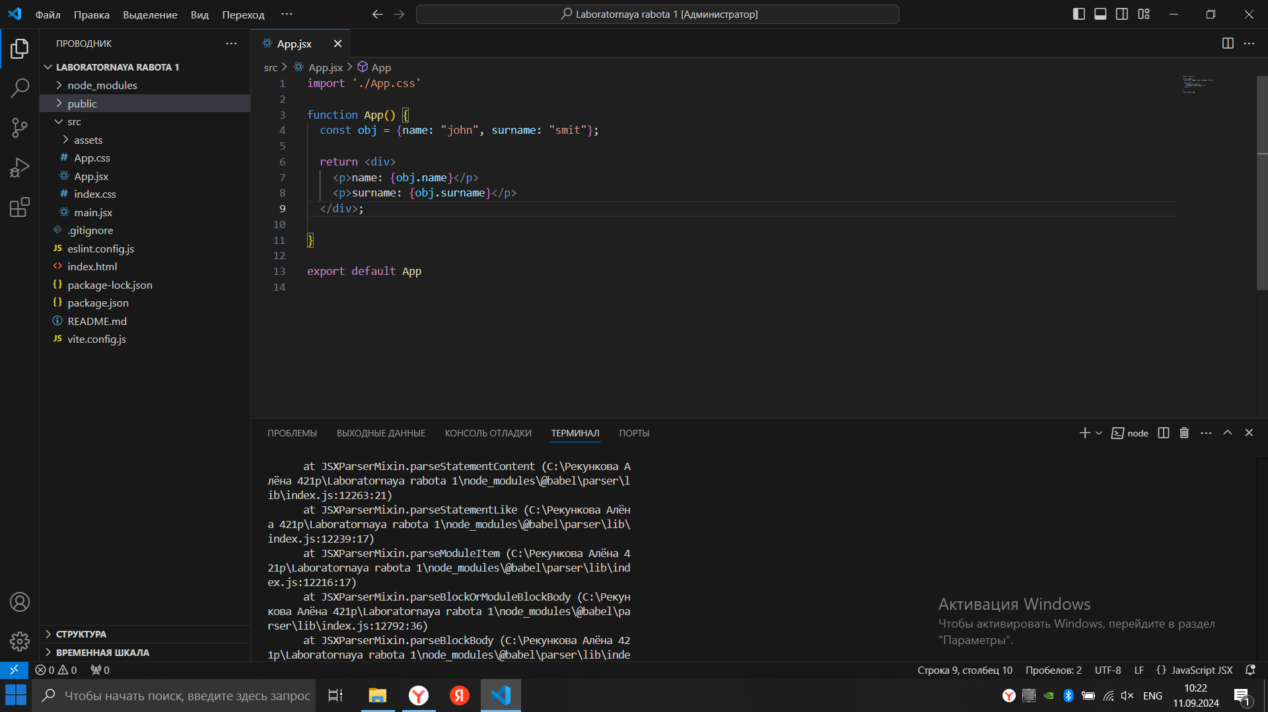

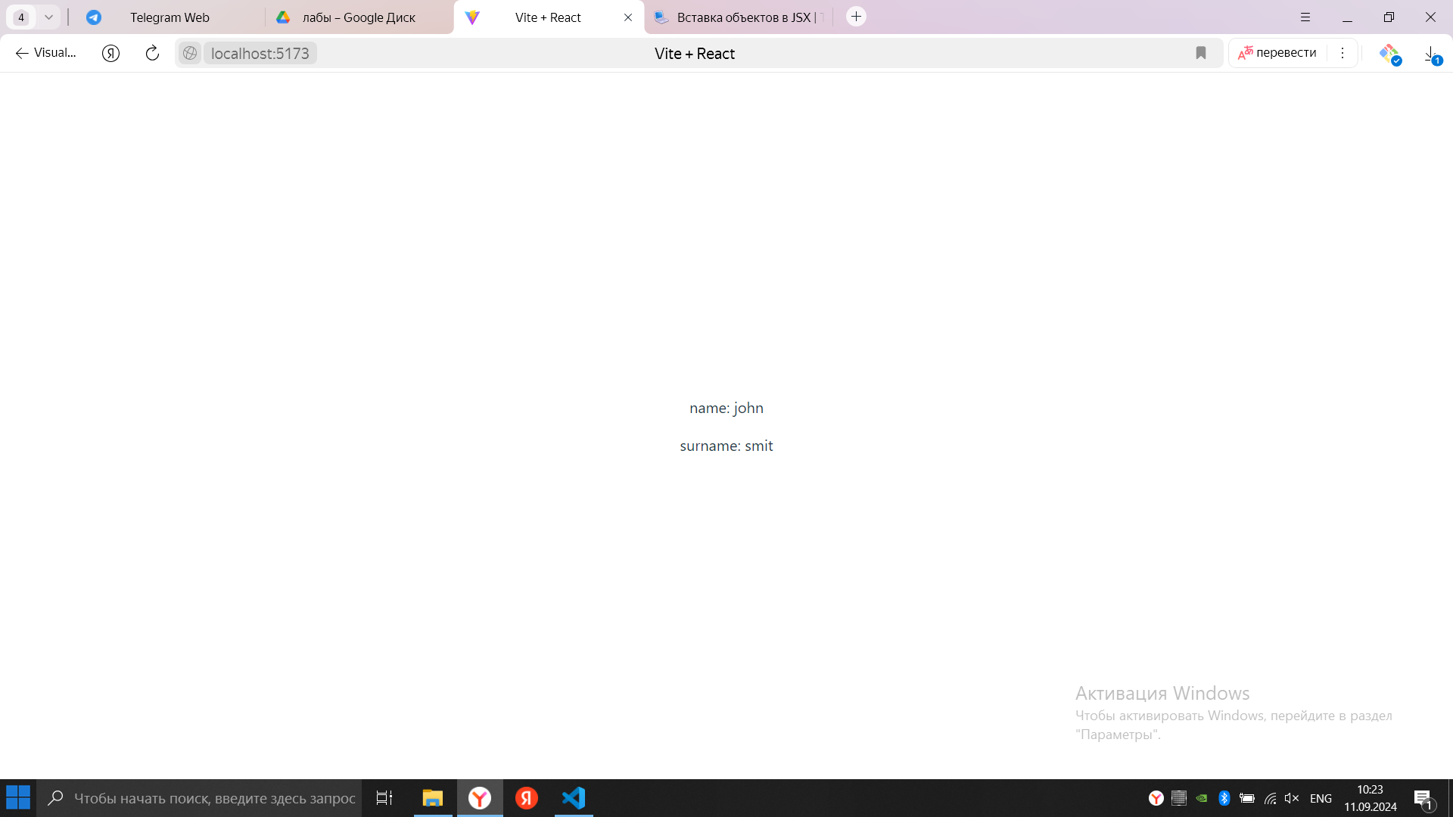

import './App.css'

function App() {

const obj = {name: "john", surname: "smit"};

return <div>

<p>name: {[obj.name](https://obj.name/)}</p>

<p>surname: {obj.surname}</p>

</div>;

}

export default App

Задание

Сделайте функцию getDigitsSum, которая будет находить сумму цифр переданного числа. С ее помощью выведите на экран сумму цифр числа 123.

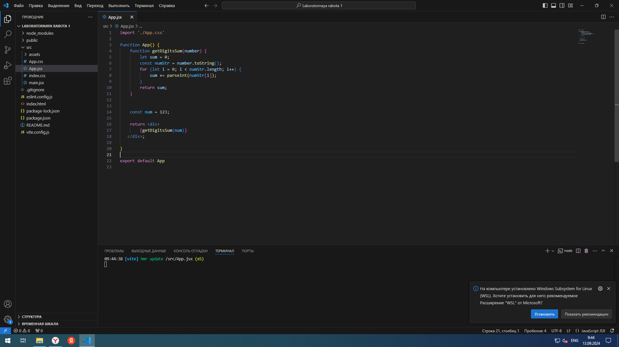

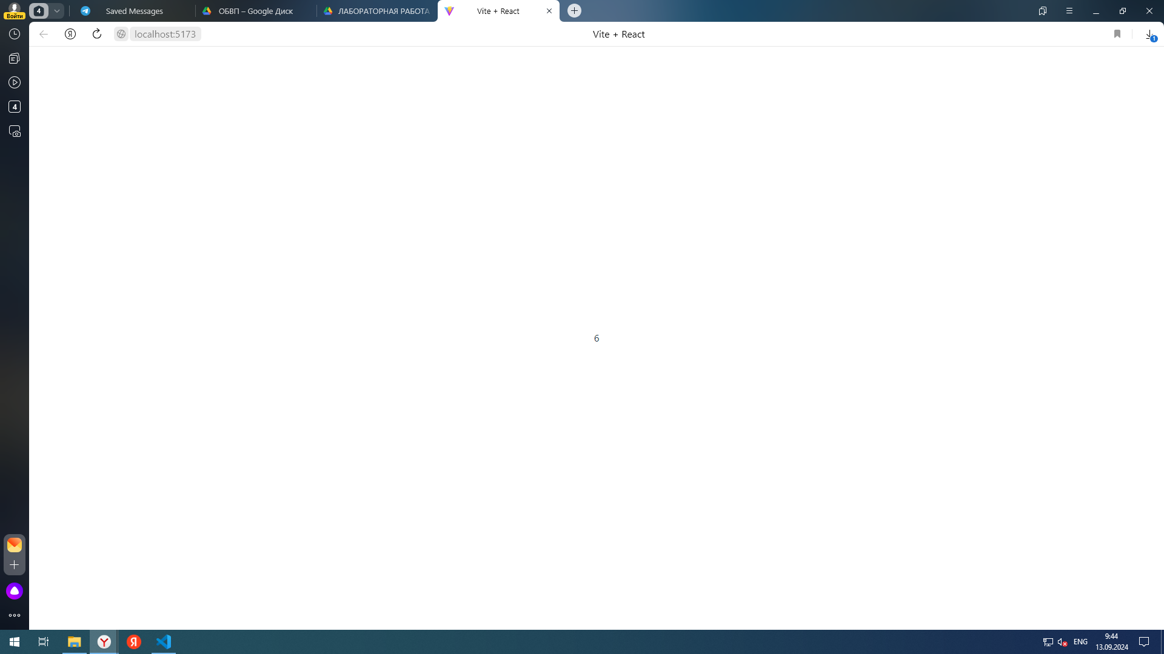

import './App.css'

function App() {

function getDigitsSum(number) {

let sum = 0;

const numStr = number.toString();

for (let i = 0; i < numStr.length; i++) {

sum += parseInt(numStr[i]);

}

return sum;

}

const num = 123;

return <div>

{getDigitsSum(num)}

</div>;

}

export default App

Задание №1

Дан следующий код:

function App() {

function show1() {

alert(1);

}

function show2() {

alert(2);

}

return <div>

<button>act1</button>

<button>act2</button>

</div>;

}

Сделайте так, чтобы по клику на первую кнопку срабатывала первая функция, а по клику на вторую кнопку - вторая функция.

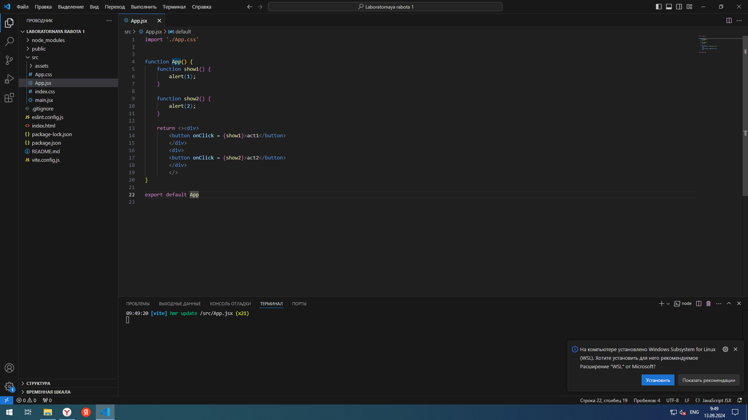

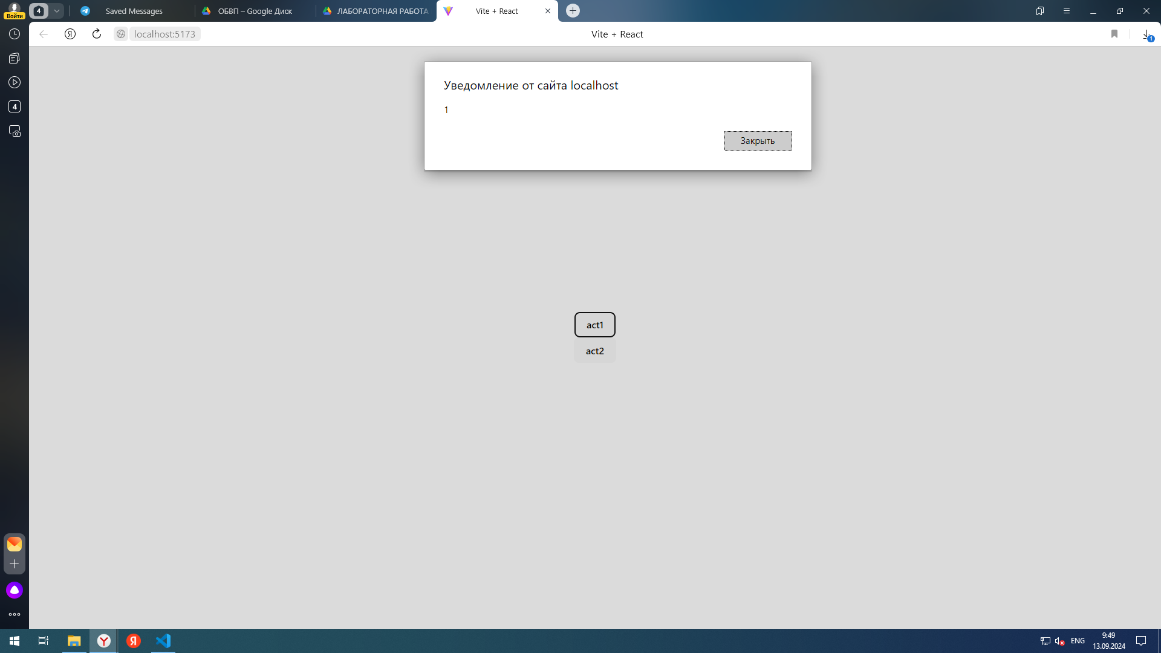

import './App.css'

function App() {

function show1() {

alert(1);

}

function show2() {

alert(2);

}

return <><div>

<button onClick = {show1}>act1</button>

</div>

<div>

<button onClick = {show2}>act2</button>

</div>

</>

}

export default App

Задание №1

Даны три кнопки:

function App() {

return <div>

<button>act1</button>

<button>act2</button>

<button>act3</button>

</div>;

}

Сделайте так, чтобы по клику на первую кнопку алертом выводилось число 1, по клику на вторую кнопку - число 2, а по клику на третью - число 3.

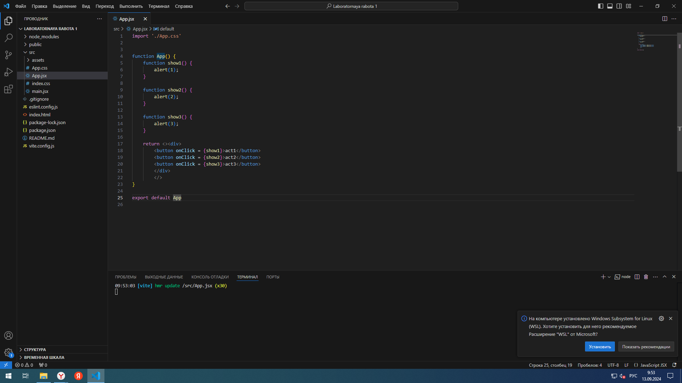

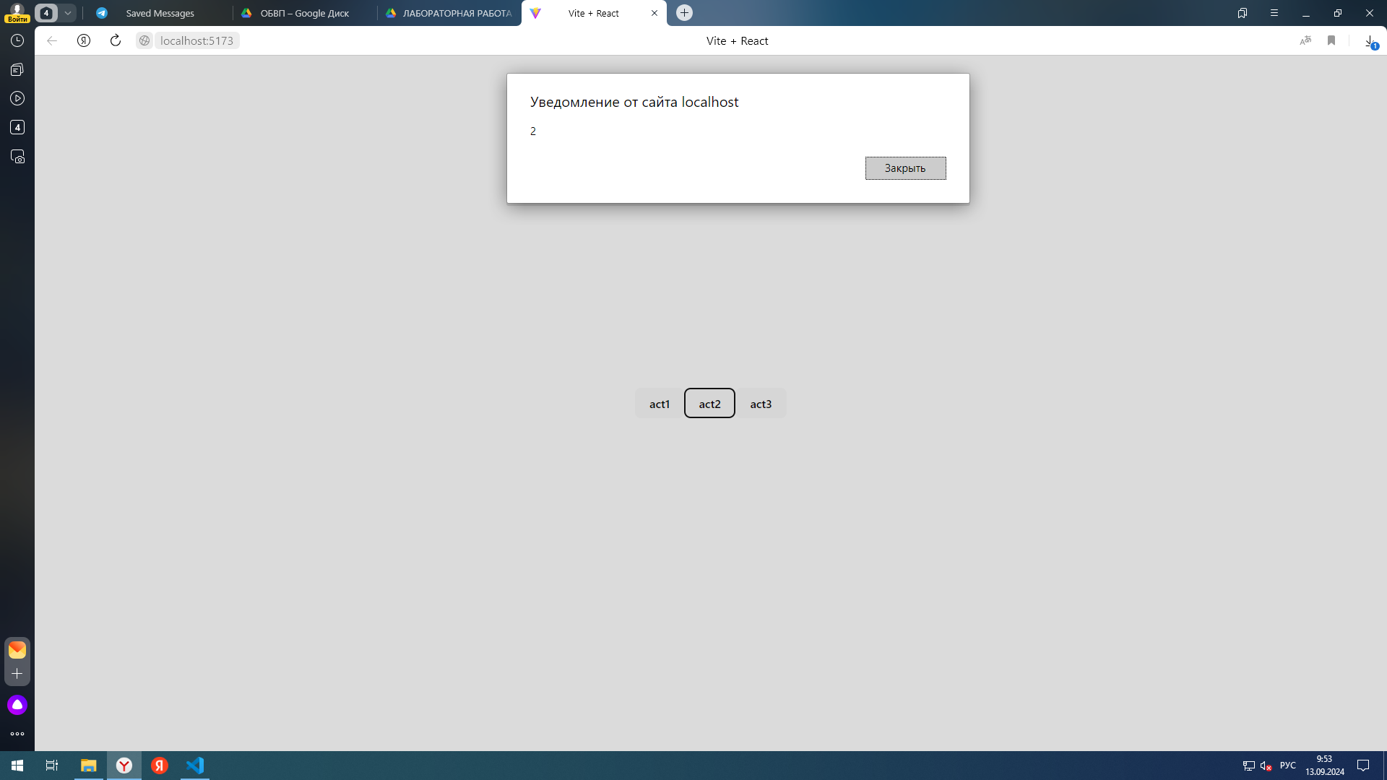

import './App.css'

function App() {

function show1() {

alert(1);

}

function show2() {

alert(2);

}

function show3() {

alert(3);

}

return <><div>

<button onClick = {show1}>act1</button>

<button onClick = {show2}>act2</button>

<button onClick = {show3}>act3</button>

</div>

</>

}

export default App

Задание №1

В компоненте App дан следующий массив:

const users = [

{ name: "user1", surn: "surn1", age: 30 },

{ name: "user2", surn: "surn2", age: 31 },

{ name: "user3", surn: "surn3", age: 32 },

];

Выведите элементы этого массива в виде списка ul

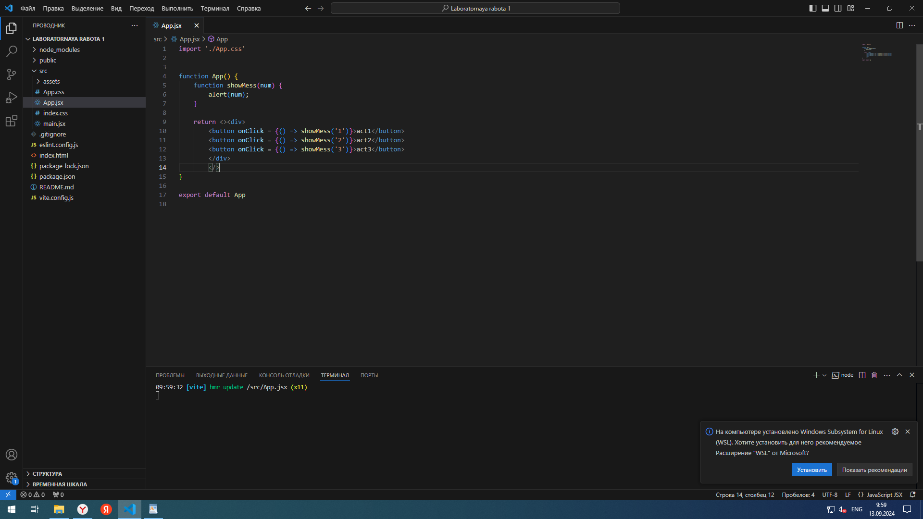

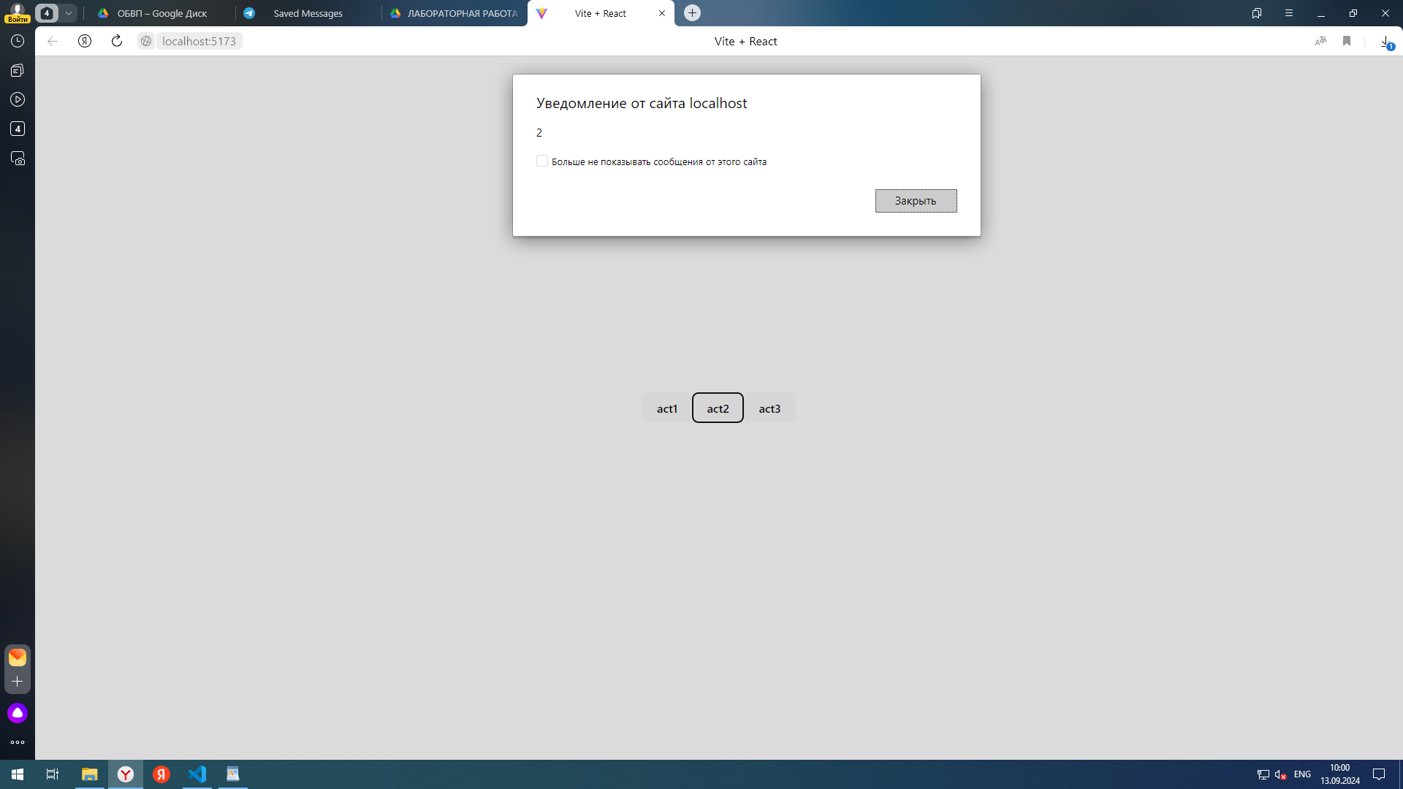

import './App.css'

function App() {

function showMess(num) {

alert(num);

}

return <><div>

<button onClick = {() => showMess('1')}>act1</button>

<button onClick = {() => showMess('2')}>act2</button>

<button onClick = {() => showMess('3')}>act3</button>

</div>

</>

}

export default App

Задание №1

Пусть вы хотите отображать на экране данные юзера: его имя, фамилию, возраст. Сделайте для этого соответствующие стейты с начальными значениями.

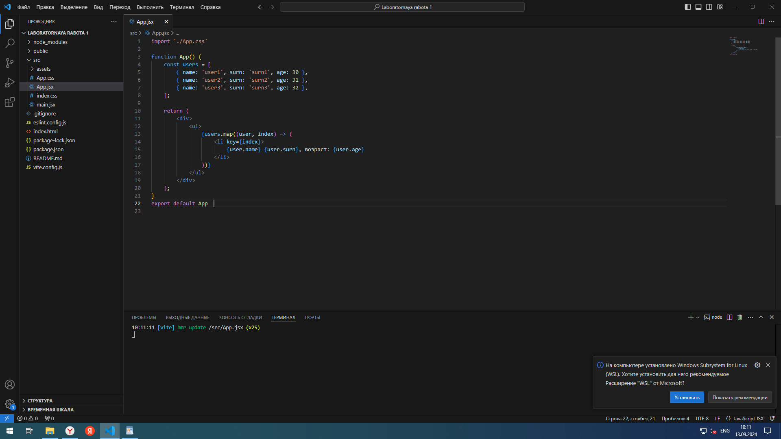

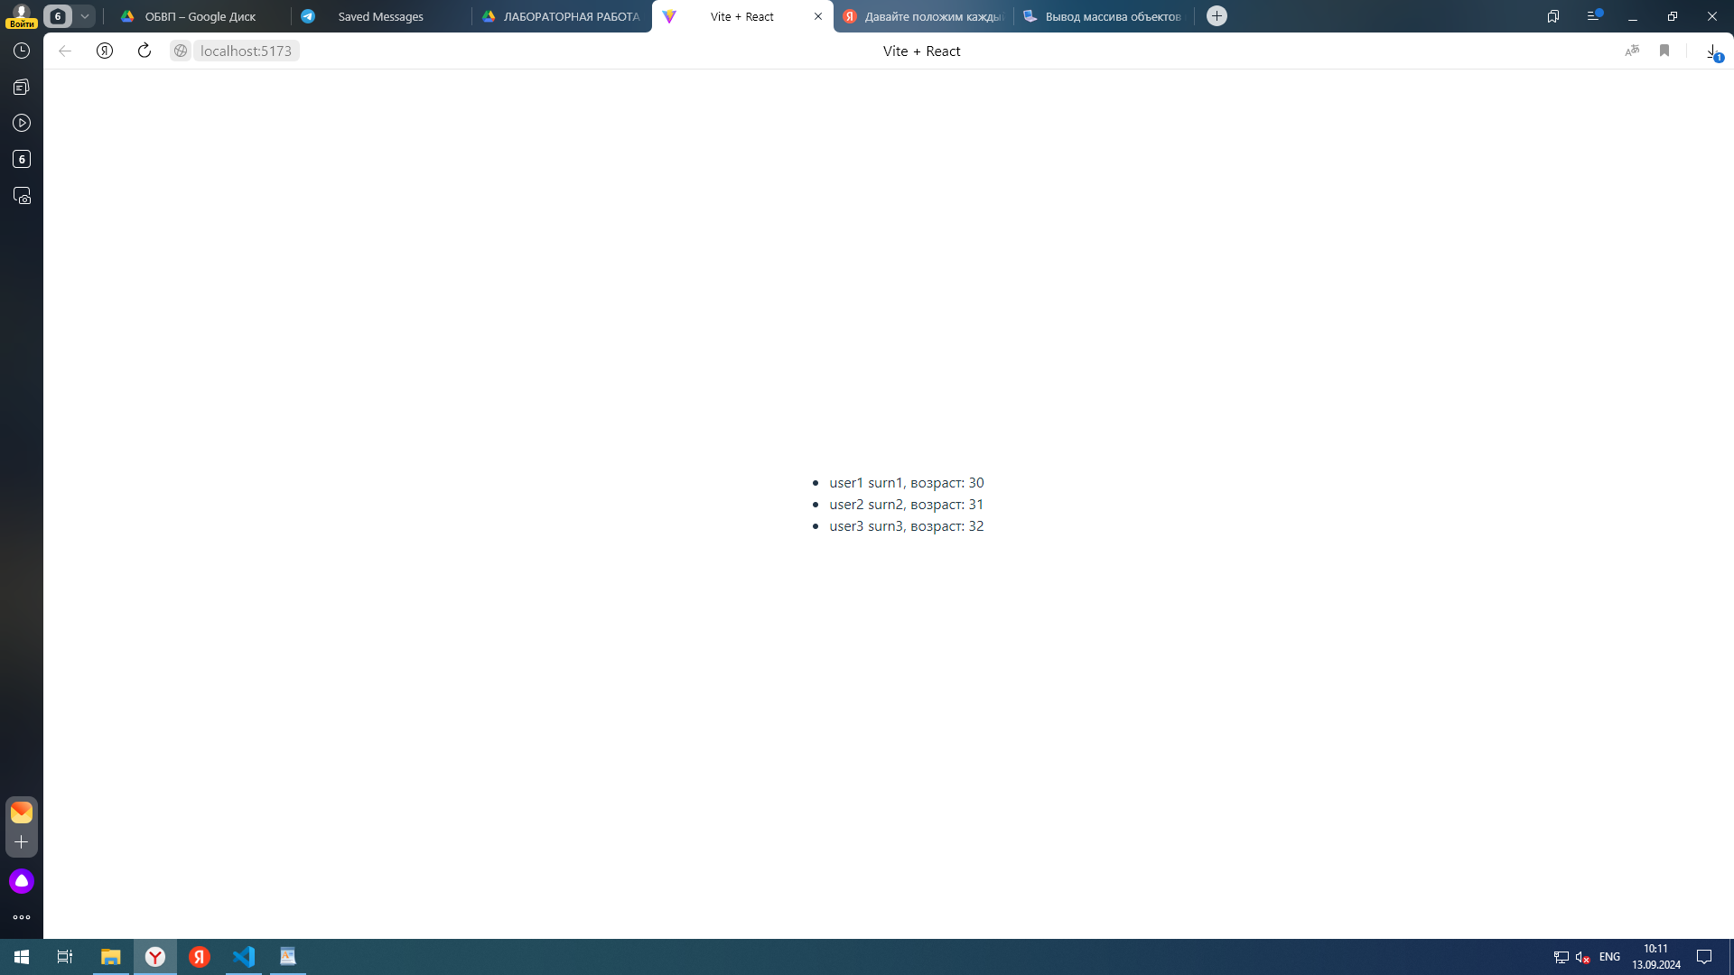

import './App.css'

function App() {

const users = [

{ name: 'user1', surn: 'surn1', age: 30 },

{ name: 'user2', surn: 'surn2', age: 31 },

{ name: 'user3', surn: 'surn3', age: 32 },

];

return (

<div>

<ul>

{[users.map](https://users.map/)((user, index) => (

<li key={index}>

{[user.name](https://user.name/)} {user.surn}, возраст: {user.age}

</li>

))}

</ul>

</div>

);

}

export default App

Задание №1

Сделайте кнопку, нажатие на которую будет банить пользователя и кнопку, нажатие на которую будет разбанивать пользователя.

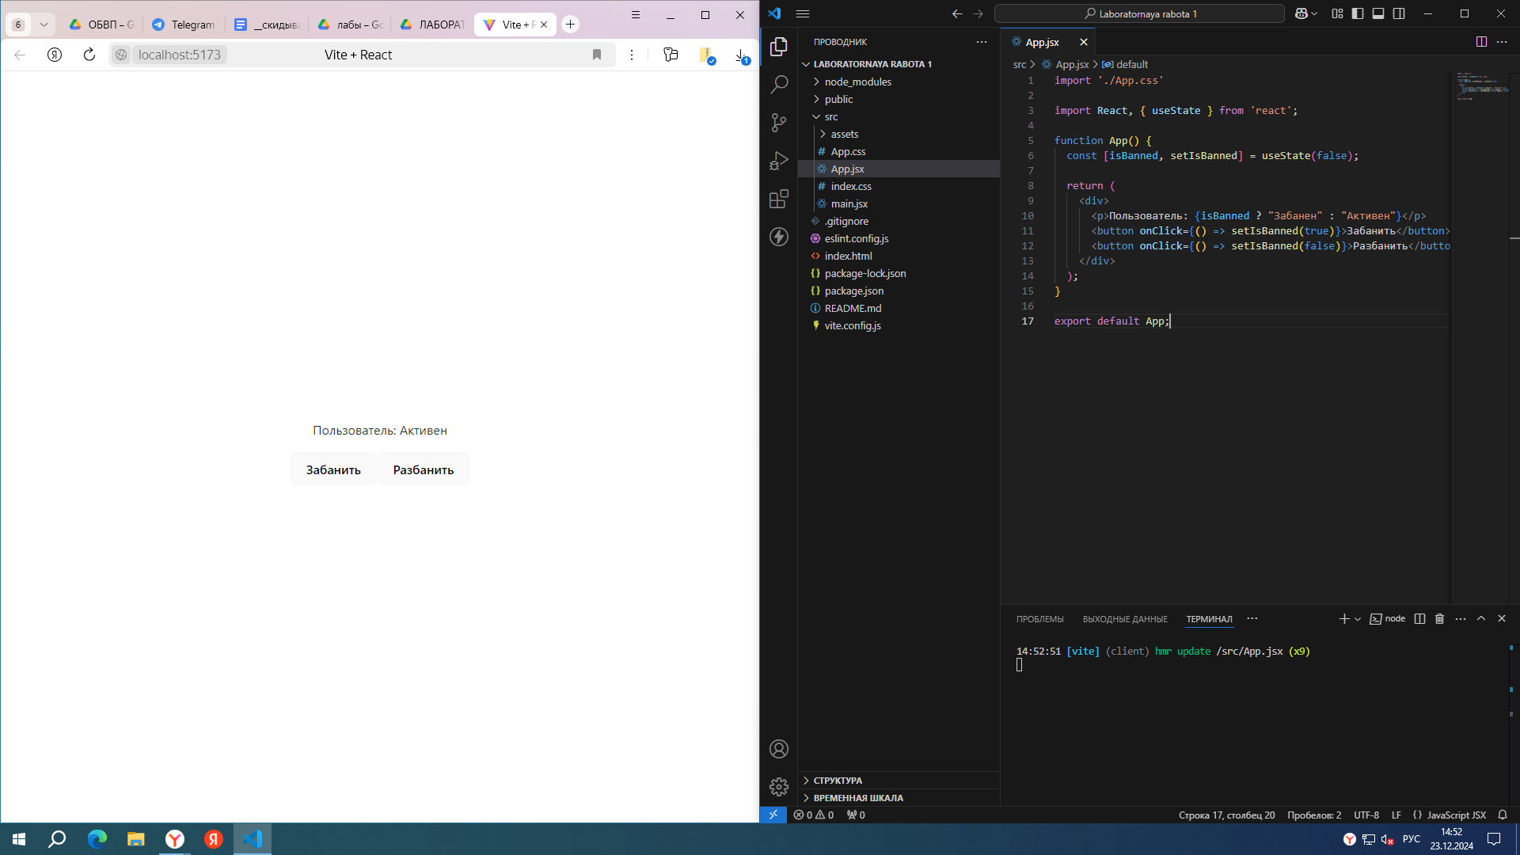

import './App.css'

import React, { useState } from 'react';

function App() {

const [isBanned, setIsBanned] = useState(false);

return (

<div>

<p>Пользователь: {isBanned ? "Забанен" : "Активен"}</p>

<button onClick={() => setIsBanned(true)}>Забанить</button>

<button onClick={() => setIsBanned(false)}>Разбанить</button>

</div>

);

}

export default App;

Задание №2

Модифицируйте предыдущую задачу так, чтобы из двух кнопок всегда была видна только соответствующая. То есть, если пользователь забанен, то видна кнопка для разбанивания, а если не забанен - для забанивания.

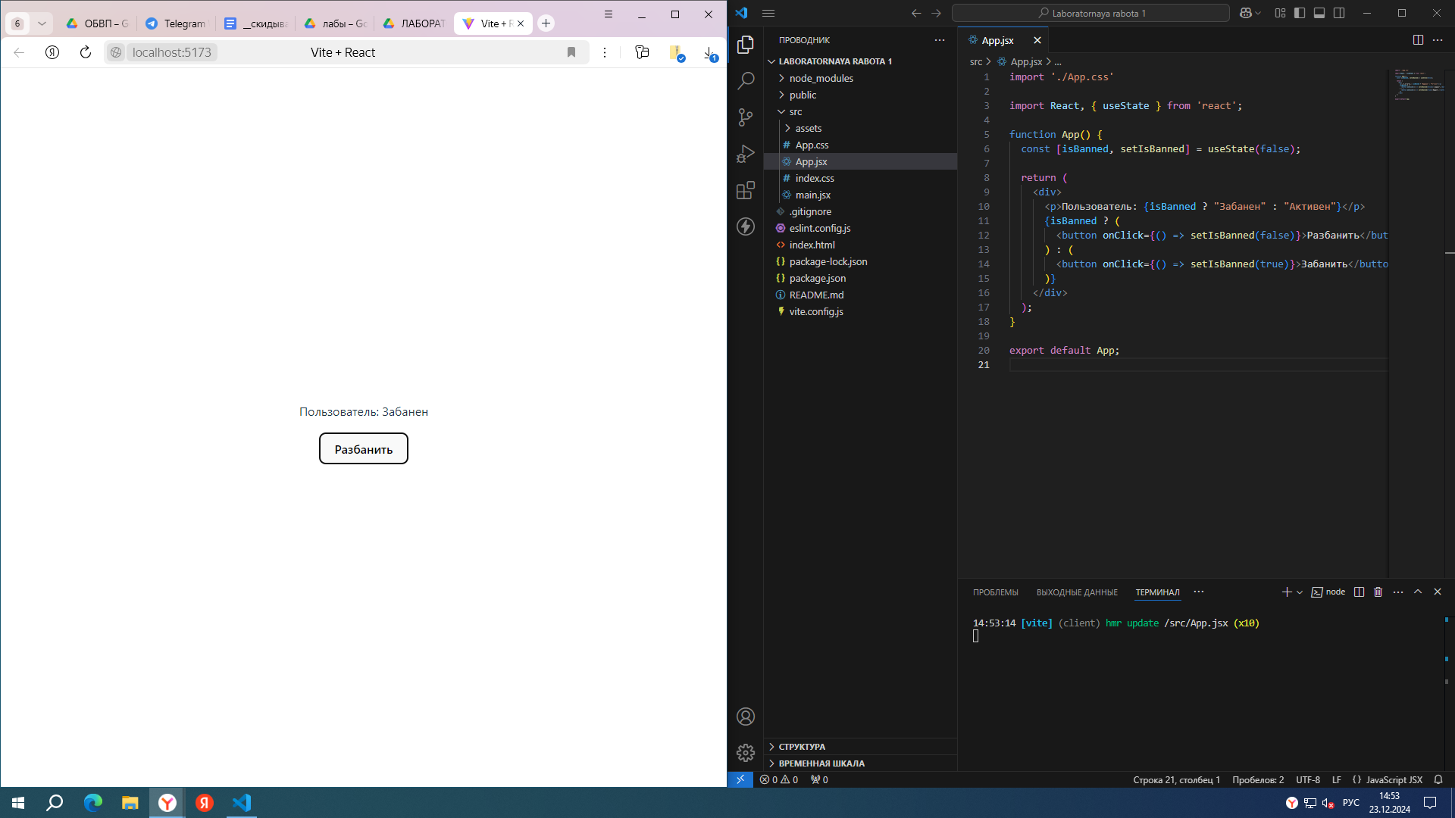

import './App.css'

import React, { useState } from 'react';

function App() {

const [isBanned, setIsBanned] = useState(false);

return (

<div>

<p>Пользователь: {isBanned ? "Забанен" : "Активен"}</p>

{isBanned ? (

<button onClick={() => setIsBanned(false)}>Разбанить</button>

) : (

<button onClick={() => setIsBanned(true)}>Забанить</button>

)}

</div>

);

}

export default App;